**ФЕДЕРАЛЬНОЕ АГЕНТСТВО СВЯЗИ**

ФЕДЕРАЛЬНОЕ ГОСУДАРСТВЕННОЕ БЮДЖЕТНОЕ ОБРАЗОВАТЕЛЬНОЕ УЧРЕЖДЕНИЕ ВЫСШЕГО ОБРАЗОВАНИЯ

**«САНКТ-ПЕТЕРБУРГСКИЙ ГОСУДАРСТВЕННЫЙ УНИВЕРСИТЕТ ТЕЛЕКОММУНИКАЦИЙ ИМ. ПРОФ. М.А. БОНЧ-БРУЕВИЧА»**

(СПбГУТ)

ФАКУЛЬТЕТ ИНФОКОММУНИКАЦИОННЫХ СЕТЕЙ И СИСТЕМ **(ИКСС)**

КАФЕДРА ПРОГРАММНОЙ ИНЖЕНЕРИИ И ВЫЧИСЛИТЕЛЬНОЙ ТЕХНИКИ **(ПИ И ВТ)**

Дисциплина: «Программирование»

Лабораторная работа №8.

**Тема: «Обработка двумерных массивов»**

Вариант №17

Выполнил: Студент группы ИКПИ-95

Новиков С.C.

Подпись ______________

Принял: доцент кафедры ПИиВТ

Дагаев А.В.

Подпись ______________

2019г

А. *Постановка задачи*

*Вычислить сумму элементов для каждого столбца. Поменять местами столбцы с максимальным и минимальным значением суммы.*

*N <= 5, M <= 10*

*Б. Разработка алгоритма*

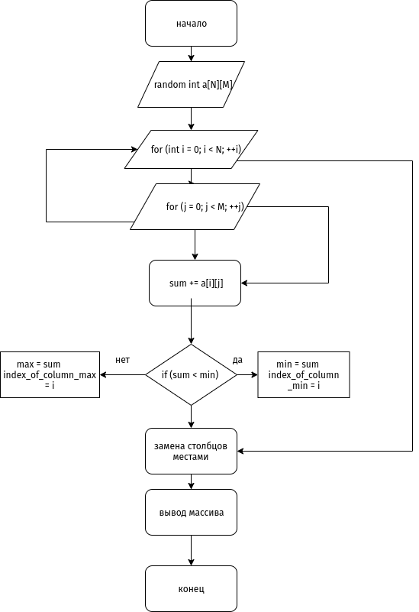

рис 1. Схема алгоритма

Отдельная функция будет заполнять двумерный массив. После этого с помощью вложенных циклов находим сумму в каждом столбце и тут же выводим её.

В. *Описание программы*

Программа составлена при помощи среды разработки JetBrains CLion 3.1, тестировалась на Arch Linux. Собрана при помощи CMake.

Для заполнения матрицы использует отдельную функцию, а также библиотеку cstdlib и оператор и rand(), позволяющий заполнить массив случайными числами.

Г. *Результаты работы программы*

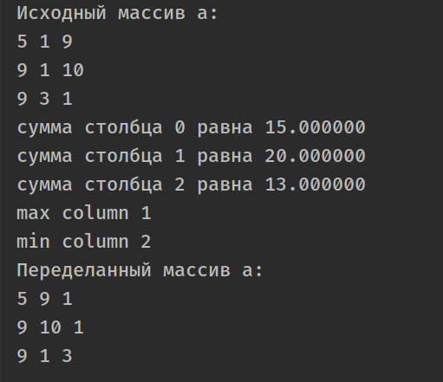

рис 2. Результаты работы программы

E. *Программа на языке* ***Си***

#include <stdio.h>

#include <stdlib.h>

#include <time.h>

#include "source.h"

int main() {

srand(time(0));

int a[N][M];

random_array(a);

printf("Исходный массив a:\n");

print_array(a);

int j;

double sum, min_sum = 9999, max_sum = 0;

int index_of_column_min = 0, index_of_column_max = 0;

for (int i = 0; i < N; i++) {

sum = 0;

for (j = 0; j < M; j++) {

sum += a[j][i];

}

if (sum < min_sum) {

min_sum = sum;

index_of_column_min = i;

} else if (sum > max_sum) {

max_sum = sum;

index_of_column_max = i;

}

printf("сумма столбца %i равна %lf \n", i, sum);

}

printf("max column %i \n", index_of_column_max);

printf("min column %i \n", index_of_column_min);

int temp;

for (int i = 0; i < M; i++) {

temp = a[index_of_column_min][i];

a[index_of_column_min][i] = a[index_of_column_max][i];

a[index_of_column_max][i] = temp;

}

printf("Переделанный массив a:\n");

print_array(a);

return 0;

}

Ж. *Выводы*

В результате проведенной работы получены следующие результаты:

1. Изучены алгоритмы написания программ с двумерными массивами (матрицами).

2. Освоена среда разработки Clion.

3. Программа разработана для нахождения суммы строк двумерных массивов с использованием вложенных циклов на языке Си.